Лабораторная работа 10. Плагины - рисуем углы

Одной из особенностей jQuery является расширяемость этой библиотеки. Любой желающий разработчик может дополнить эту библиотеку своим плагином - модулем. Подобрать плагин можно по адресу: http://plugins.jquery.com/.
Рассмотрим, работу плагинов на примере. Пусть мы хотим, чтобы при загрузке страницы углы у блока ниже закруглялись:
Для этого, кроме самой библиотеки, нам понадобится плагин jquery.corner.js, который мы подключаем после файла самой библиотеки (jquery-х.х.х.js), и подключим его к html-странице:

<div сlass="name"></div>

Закруглять углы будем у блока с сlass="name".
Определим для него размер и цвет на странице style.css:
На странице script.js укажем, что при загрузке страницы углы у блока нужно закруглить:
$(document).ready(init);
function init(){
$(.name).corner("round");
}

Для этого указываем, что к блоку применяем плагин corner, и метод round. Здесь возможны и другие варианты:
corner("bevel")
corner("notch")
corner("dog")
corner("dog2")
corner("bite")
corner("cool")
corner("sharp")
corner("slide")
corner("jut")
corner("curl")
corner("tear")
corner("fray")
corner("wicked")
corner("sculpt")

Можно придавать форму не всем углам, а выборочно, используя ключевые слова: bl (нижний левый угол), tl (верхний левый угол), br (нижний правый угол), tr(верхний правый угол).

Например:
$(".name").corner("dog tl br");
Также можно задавать радиус кривизны углов в пикселах, например:
$(".name").corner("30px");

Возможности плагина corner
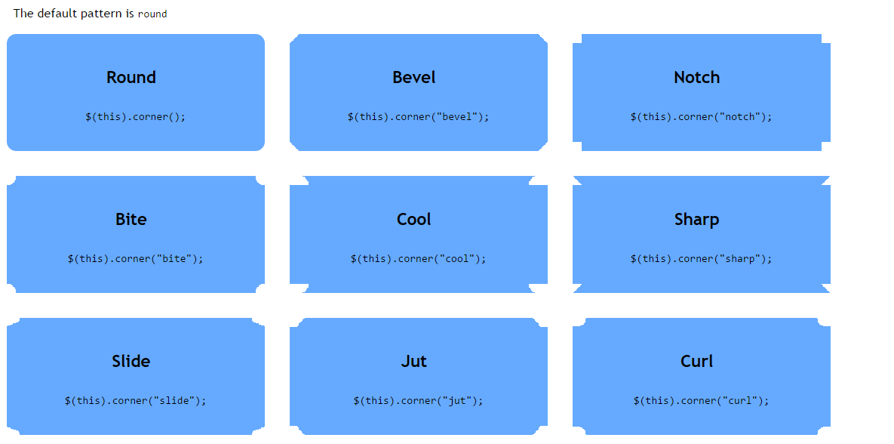
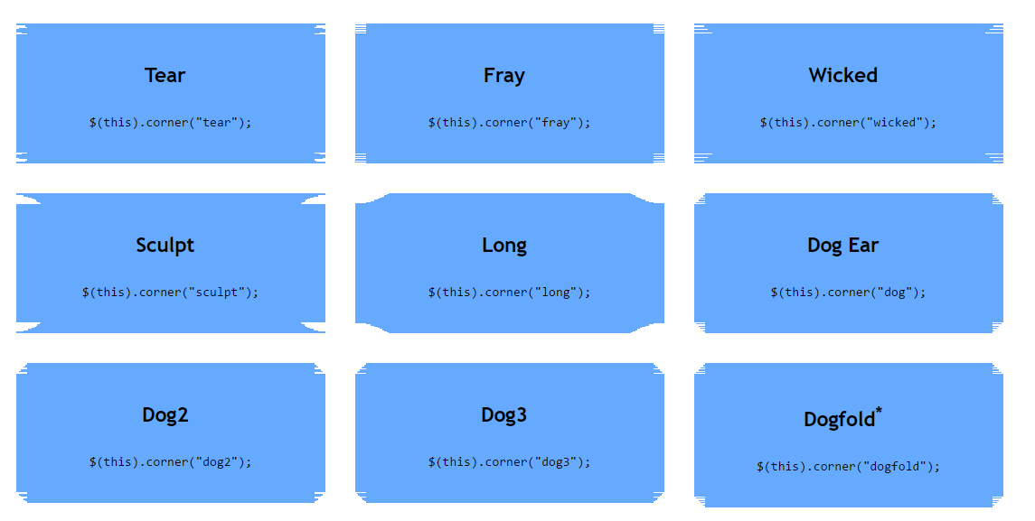
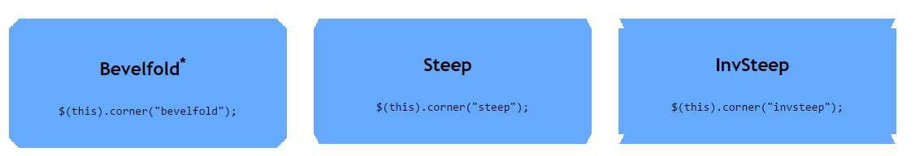
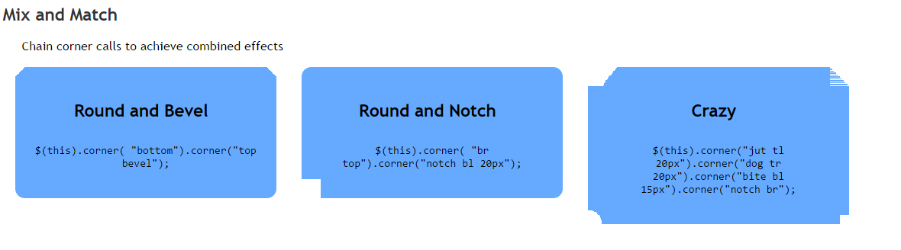
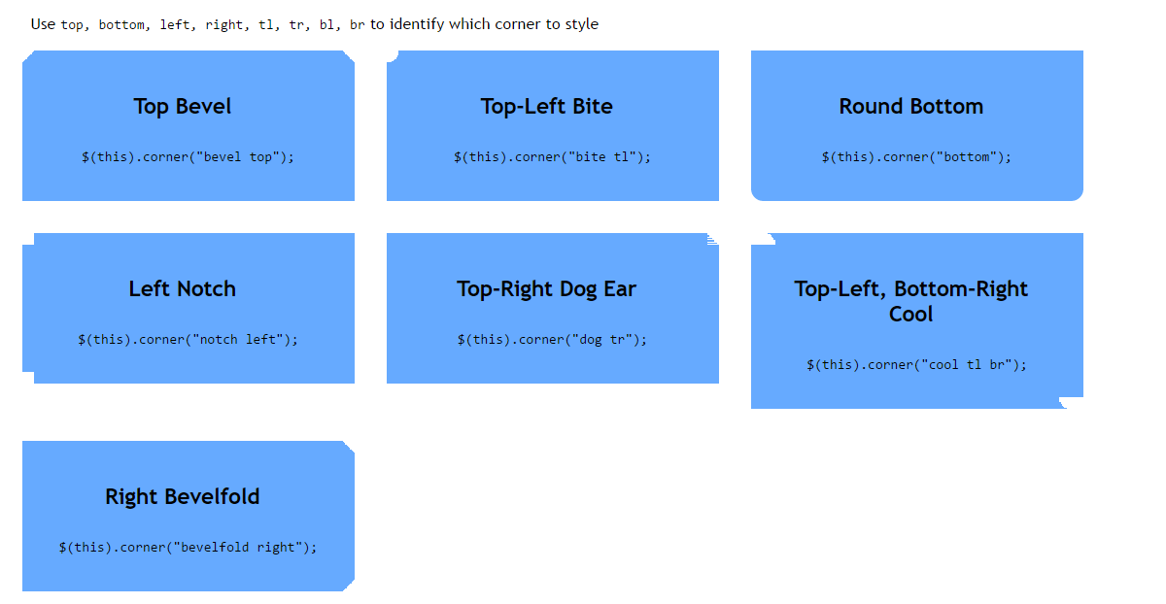
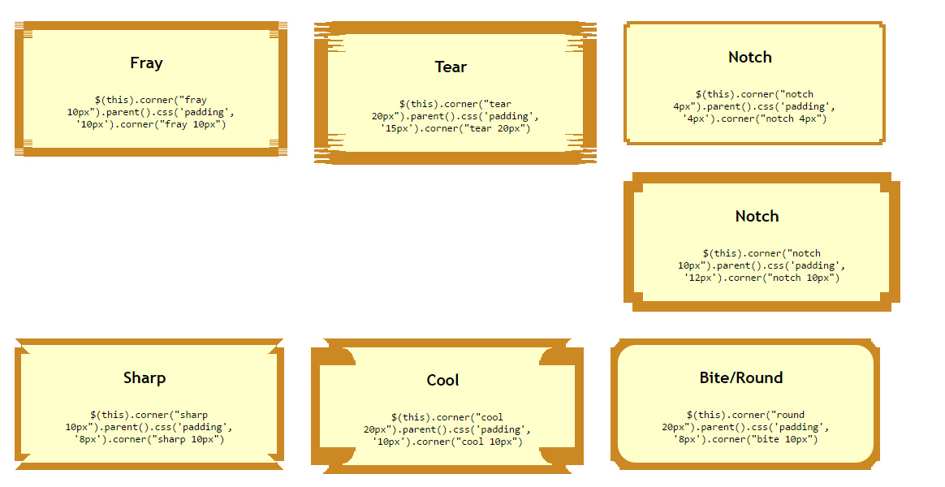
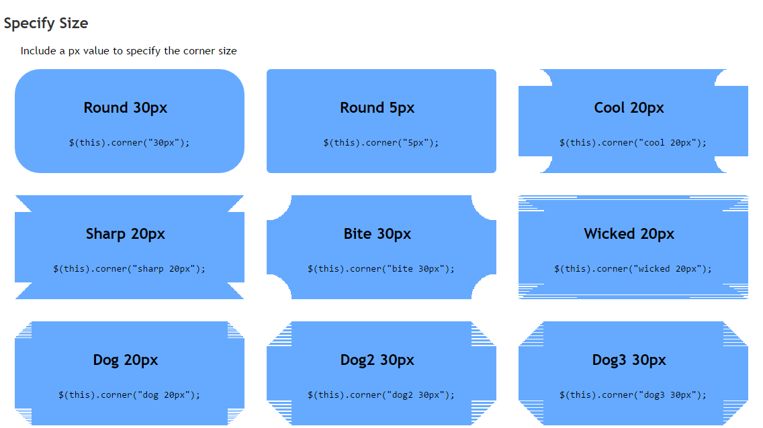
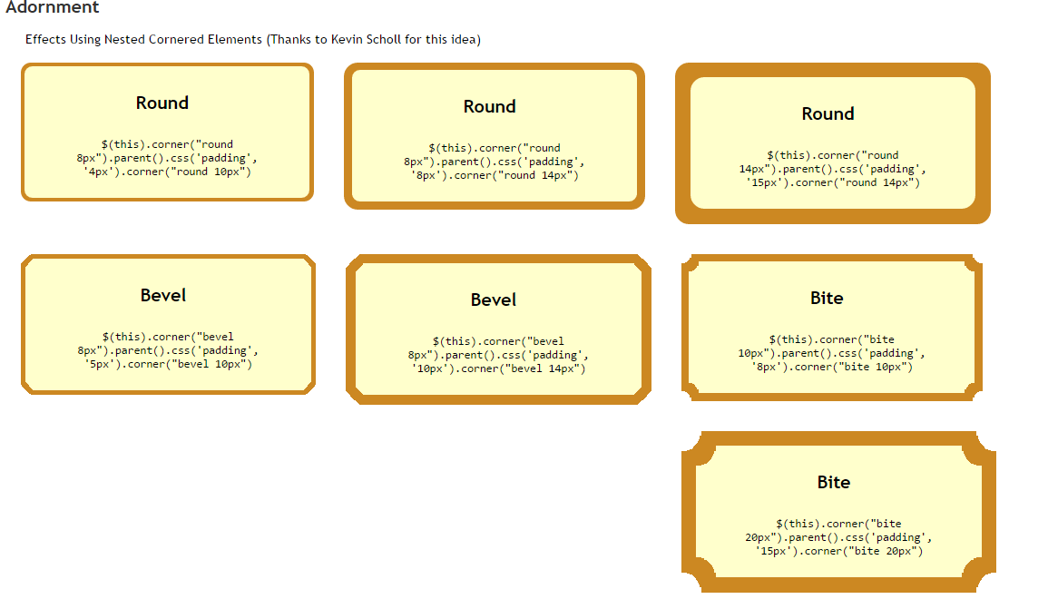
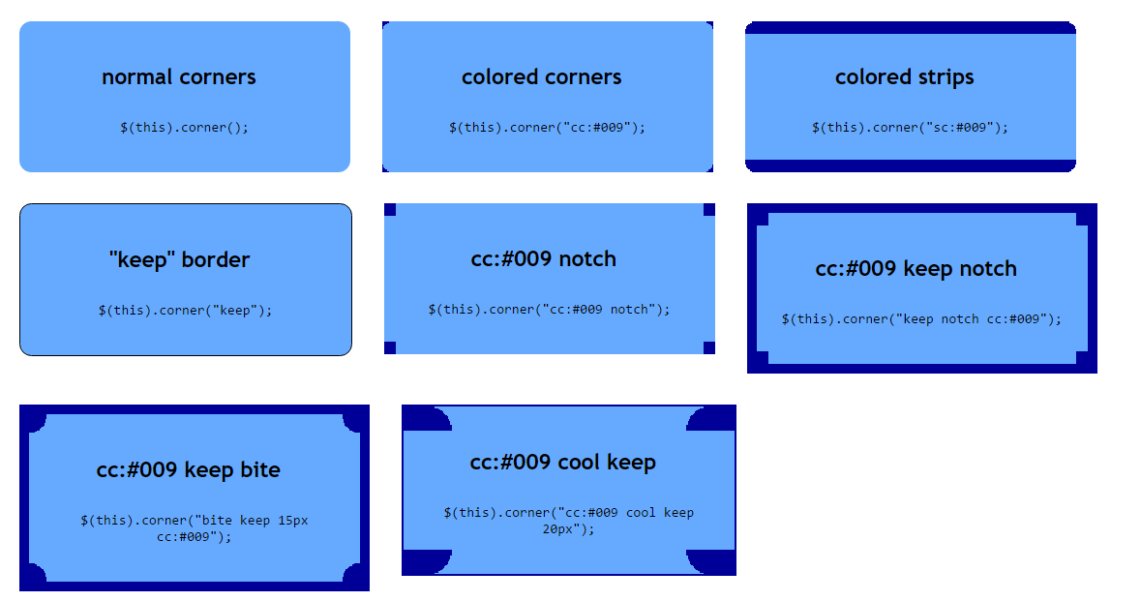
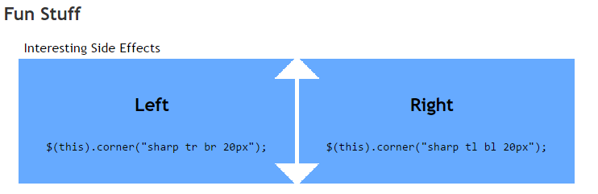
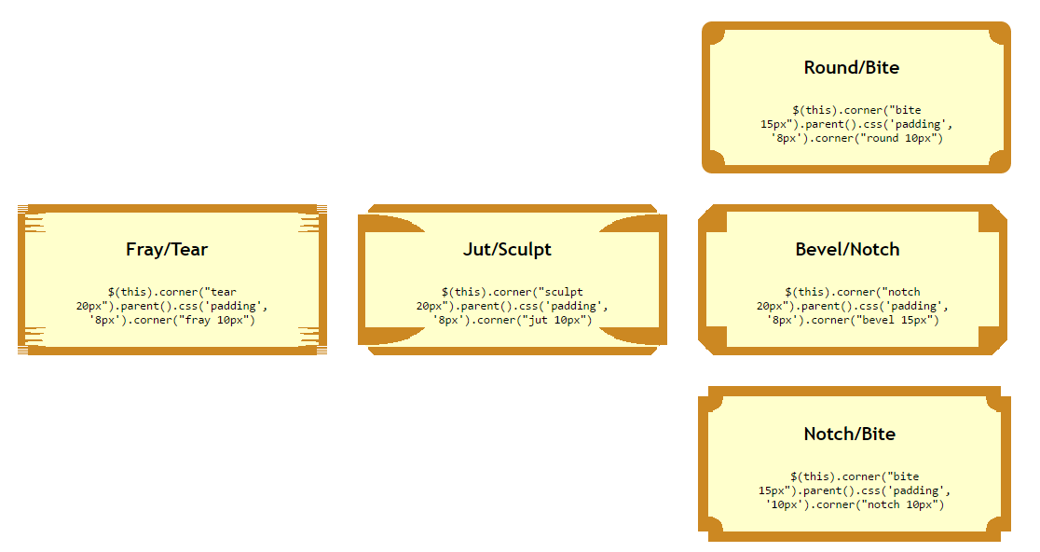
Задание 1. Воспроизведите все методы плагина corner. Можно на одной странице. Запуск по кнопке, при прогрузке страницы или другим способом.

